Diagramas
Modelo de negócio
Um diagrama simples que apresenta uma visão ampla da aplicação é o Modelo Entidade Relacionamento (MER), ele descreve as entidades envolvidas no domínio de negócio com seus atributos e relacionamentos
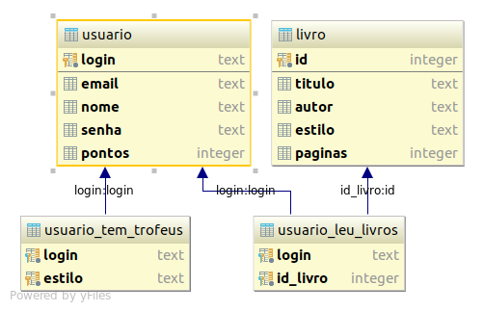
Arquitetura
Através do diagrama de sequência é possível apresentar a troca de mensagens entre os objetos contidos na arquitetura do sistema, e a iteração de marcação de livro lido por usuário é uma das mais importantes da aplicação.
